Onderzoeksvraag 1

Welke eigenschap(pen) van een voorwerp dragen bij aan de hoeveelheid verandering die het kan veroorzaken?

Hypothese

Experiment (noteer schematisch of maak een tekening)

Resultaten

Besluit

Onderzoeksvraag 2

Wat is het geheim van de verschillende goocheltrucjes die je daarnet zag?
Hoe was die verandering mogelijk?
Welke energie-omzettingen zijn er gebeurd?

Vul voor de situatie steeds het gevraagde voorwerp en de soort energie in.
In sommige situaties wordt het voorwerp dat wordt bedoeld in vet geschreven.
 | (voorwerp) heeft (soort) energie | die deels wordt omgezet in (soort) energie die gaat naar …………… | Deze omzetting wordt geholpen door ………..?
Truc 1  (elastiek en ring) | Elastiek  Elastische E (vervorming) | Bewegingsenergie  Ring | Loslaten van elastiek
Truc 2 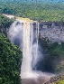  (omgekeerd water) | Water  Potentiële E (hoogte) | Bewegingsenergie  Water | Knijpen in de fles waardoor plastic schijfje los laat
Truc 3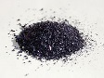 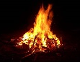  (glycerol en kaliumpermanganaat) | Stoffen  Chemische E | Licht en warmte  Omgeving | Samenvoegen van de stoffen
Je steekt een  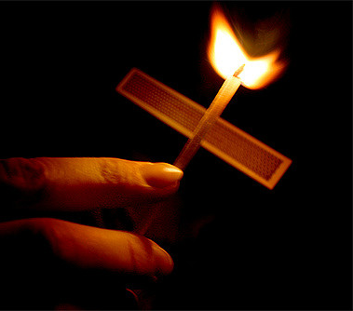  lucifer aan | Lucifer  Chemische E | Licht en warmte  Omgeving | Wrijven van de lucifer (activering)
Je breekt het  schijfje in het  ‘Hot pack’ | Vloeistof  Chemische E | Warmte  Omgeving | Verstoren van het evenwicht waardoor deeltjes vast worden
Je windt het speelgoedje  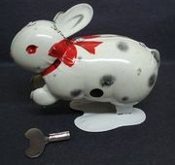  op | Veer in het diertje  Elastische E | Bewegingsenergie  Diertje | Opwinden van de veer
Radiometer  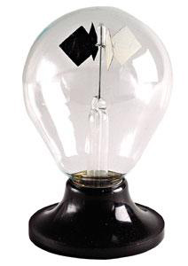  van Crookes | Licht  Stralings E | Bewegingsenergie  Molentje | Schijnen van de lamp
Een groeiend  plantje | Licht  Stralings E | Chemische E  Plant | Het plantje water (en mineralen) geven

Algemeen besluit

Energie bestaat in verschillende vormen die in elkaar kunnen worden omgezet.
Die omzetting gebeurt meestal van het ene voorwerp naar het andere.
Die omzetting gaat gepaard met verandering.

